# Лабораторная работа № 2. Управление правами пользователей

Была создана учётная запись «Тест».

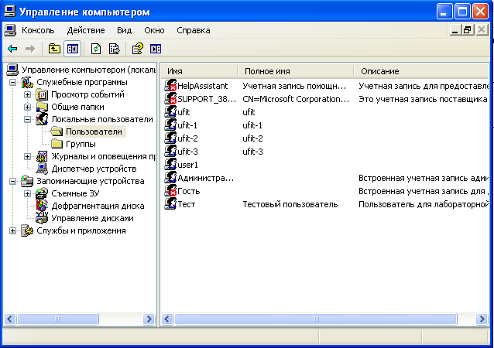

Затем была изменена информация о пользователе «Тест».

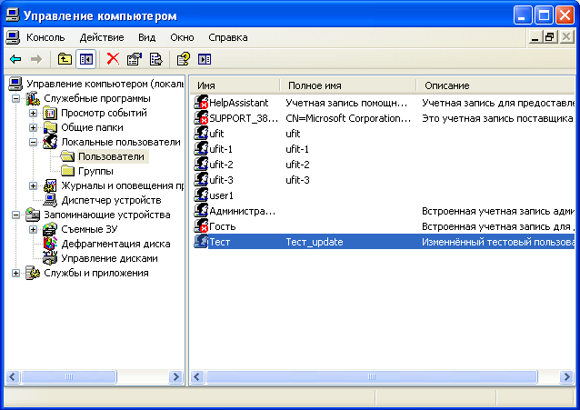

Был установлен новый пароль пользователя «Тест».

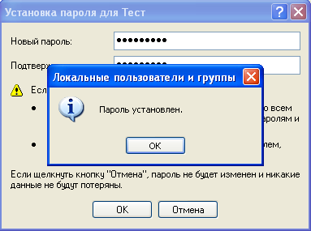

Затем была отключена учётная запись «Тест».

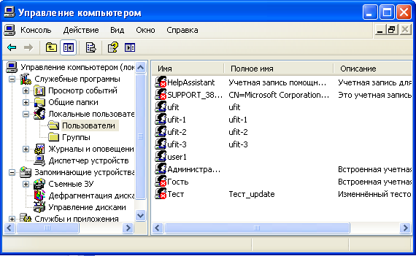

И удалена.

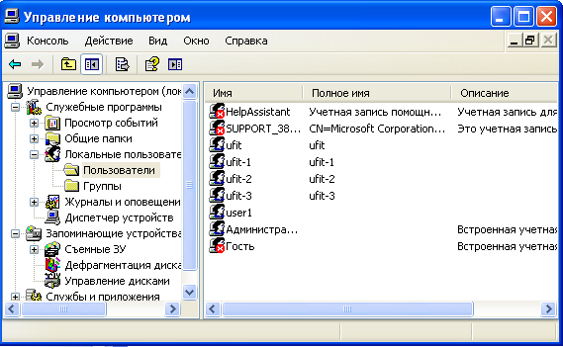

Была создана тестовая группа.

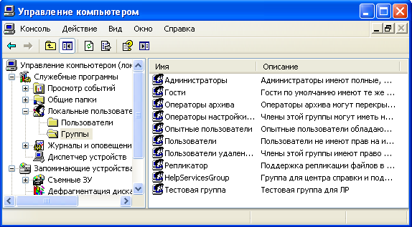

В группу был добавлен пользователь «Тест».

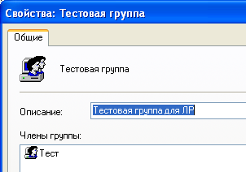

Затем тестовая группа была удалена.

